*Universitatea Politehnica din Bucureşti - Facultatea de Electronică, Telecomunicaţii și Tehnologia Informației*

**Proiect Dispozitive şi Circuite Electronice**

Student:

Popescu Vlad- Prof. Coordonator: Mihaela Pantazica

Gabriel Florin Drăghici

Grupa: 433E

Capitolul 1

Specificatii de proiectare

Sa se proiecteze și realizeze un generator de semnal dreptunghiular cu următoarele caracteristici: ( N = 22)

* Frecvența de oscilație, fo, reglabilă în intervalul: 22÷66 [KHz];
* Factor de umplere: 0.5;
* Sarcina la ieșire, RL: 22[KΩ];
* Valoarea (vârf la vârf) a oscilației la ieșire, Vo, reglabilă în intervalul: 0÷4.4 [V];
* Semnalul la ieșire nu are componentă continuă;
* Domeniul temperaturilor de funcționare: 00 -700C (verificabil prin testare în temperatură);
* Semnalizarea prezenței tensiunilor de alimentare cu diodă de tip LED.

Capitolul 2

Schema bloc

Avem schema bloc a circuitului proiectat in figura de mai jos prin intermediul careia sunt evidentiate componentele fundamentale ale circuitului.

Blocuri componente ale generatorului de semnal dreptunghiular:

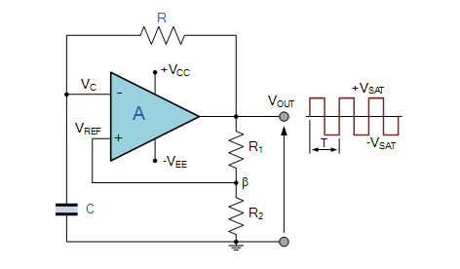

* Pe alternanta negativa avem un R si un C ce genereaza semnalul de intrare
* Divizor rezistiv pe alternanta pozitiva

Capitol 3

Schema electrica completa









Capitol 4

Principiul de functionare al circuitului proiectat



Comparatorul funcționează ca un generator de semnal rectangular, cu o frecvență controlată de combinația potențiometrului Pfrecv și a condensatorului C1. Potențiometrul ajustează viteza de încărcare a condensatorului, ceea ce controlează cât de rapid se schimbă semnalul de ieșire între nivelele de tensiune maxime și minime.

Pentru a înțelege acest circuit pas cu pas:

1. **La pornire**: Tensiunea pe condensatorul C1 este zero. După activarea sursei de alimentare, condensatorul începe să se încarce prin potențiometrul Pfrecv, iar ieșirea amplificatorului operațional se setează la tensiunea maximă (Vcc).
2. **Feedback prin rezistențe**: O parte din tensiunea de ieșire este trimisă înapoi la intrarea neinversoare a amplificatorului, prin intermediul rezistențelor R3 și R4, care formează un circuit de feedback. Aceasta ajută la determinarea punctului în care amplificatorul va comuta starea ieșirii.
3. **Momentul comutării**: Pe măsură ce tensiunea pe condensator crește, la un anumit moment, aceasta devine suficient de mare încât tensiunea de la intrarea inversoare să o depășească pe cea de la intrarea neinversoare. Atunci, ieșirea amplificatorului comută brusc la tensiunea minimă (Vee).
4. **Descărcarea și ciclul invers**: Odată ce ieșirea a trecut la tensiunea minimă, condensatorul începe să se descarce rapid prin Pfrecv și apoi să se încarce în direcția opusă. Când tensiunea pe condensator devine suficient de negativă încât să determine intrarea inversoare să fie mai mică decât intrarea neinversoare, amplificatorul comută înapoi la tensiunea maximă (Vcc).
5. **Oscilația continuă**: Acest ciclu de încărcare și descărcare se repetă continuu, oscilând între Vcc și Vee, formând astfel o undă rectangulară stabilă la ieșire.

Astfel, circuitul generează continuu un semnal de formă dreptunghiulară, cu frecvența oscilată dictată de Pfrecv și C1.

**Blocurile componente ale comparatorului sunt*:***  
 **Tranzistoarele Q2,Q1,Q3** – oglinda multipla de current (Q1 referinta oglinzii) Valoarea curentului e data de R1

**Tranzistoarele Q5,Q4** – etaj diferential (din Q2 curentul se distribuie egal in etajul diferential Q4,Q5; nu chiar identic pt ca avem si rezistenta R7 si nu mai avem si oglinda de current aici).   
Acesta amplifica doar diferentele dintre semnlalele de intrare si respinge zgomotul comun, reducand interferentele si zgomotul de la sursa de alimentare pentru un semnal mai clar.

**Tranzistorul Q6** - etaj emitor comun care amplifica semnalul (dupa el intra in etajul de iesire in clasa AB)

**Rezistenele R100,R5,R6** – produc efectul de generare al oglinzii de current, ele ajutand sa copieze curentul, elimina efectul de Beta al tranzistoarelor.

**Rezistenta R7** – sarcina active (forteaza sa treaca curentul pe acolo si sa intre in Q6)

Iesire in clasa AB (2 tranzistori Q8 si Q7 si 2 diode U9 si U10)

**Clasa AB** – Combinația dintre eficiența clasei B (eficientă energetic) și liniaritatea clasei A (fără distorsiuni). Această clasă de funcționare asigură atât eficiență mai bună, cât și o distorsiune redusă.

**Dioda U9 si U10** – compenseaza vbe-urile tranzistoarelor Q7 si Q8

**Potentiometrele P1 si Pamplit** – Permite ajustarea castigului si a amplitudinii semnalului de iesire, oferind un control asupra formei si intensitatii acestuia.

Capitol 5

Simulari

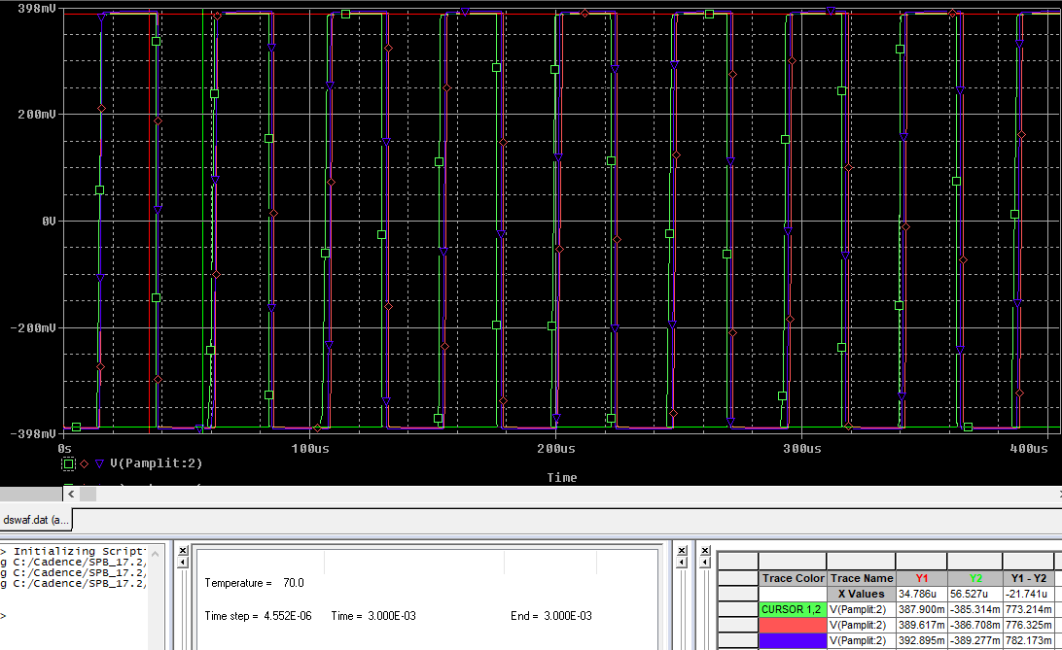

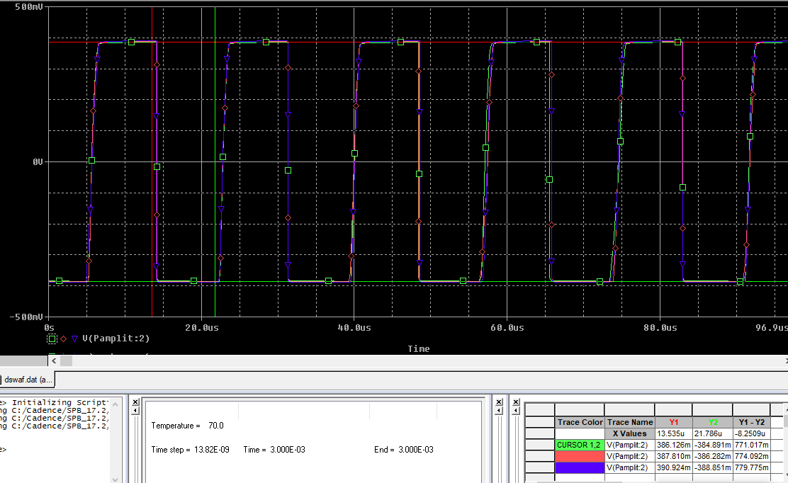

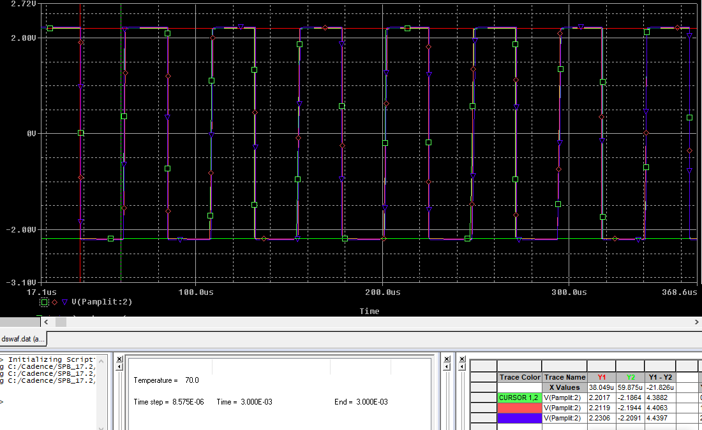

La Avv=4.4 V si f = 66 kHz + graficul temp (0 25 70)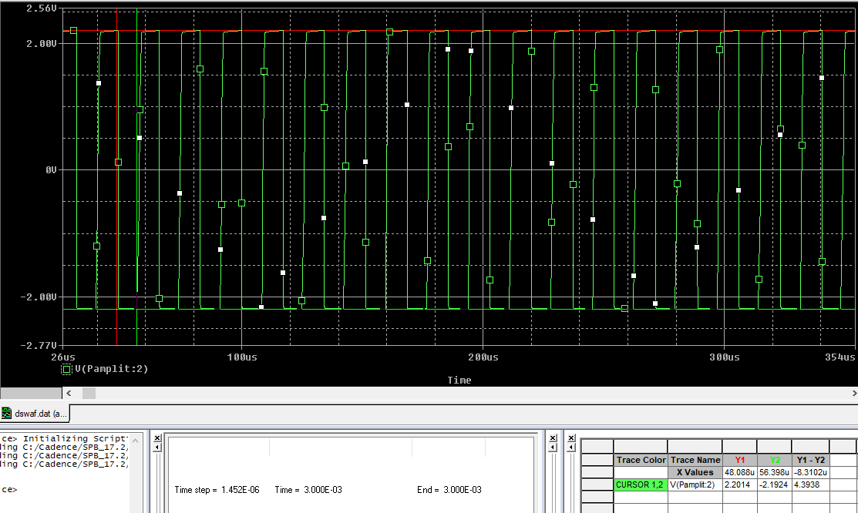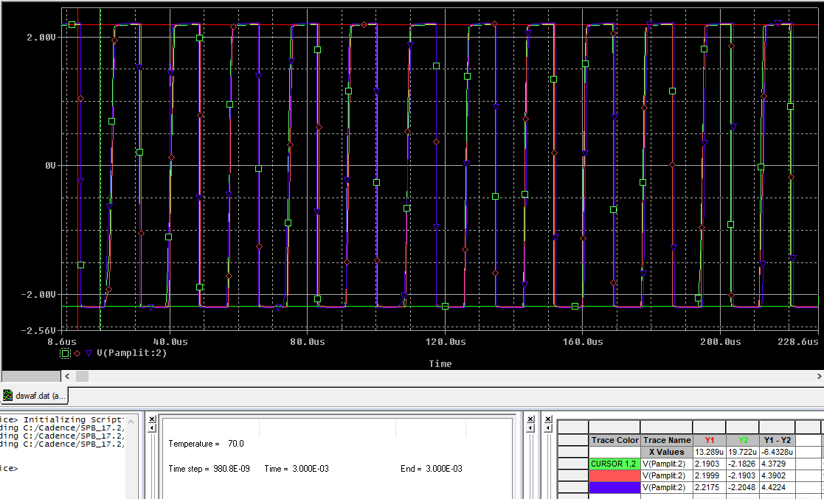

Layout

1.Layer electric top

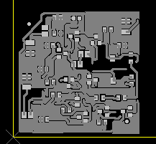

2.Layer electric bottom

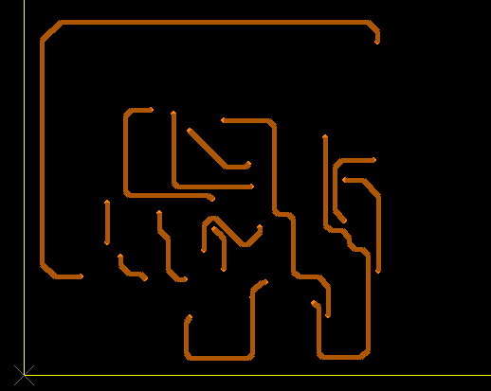

3.Layer neelectric Silk Screen Top

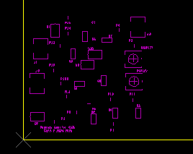

4.Layer neelectric Solder Mask Top

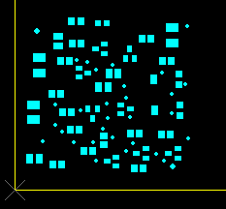

5.Top+Silk SCREEN TOP

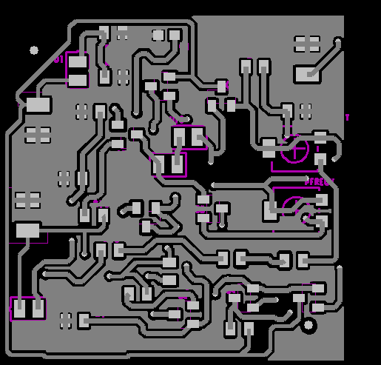

|  |  |  |  |
| --- | --- | --- | --- |
| # | Nr.Bucati | Id schema | Valoare |
| 1. | 2 | D9, D10 | 1N4148 |
| 2. | 2 | Q6, Q8 | QBC817-25 |
| 3. | 6 | Q1,Q2,Q3,Q4,Q5,Q7 | QBC807-25 |
| 4. | 3 | R5, R6, R100 | 100 ohm |
| 5. | 6 | R3,R4,R12,R13,R14,R15 | 1k ohm |
| 6. | 1 | R7 | 1.5k ohm |
| 7. | 1 | RL3 | 2k ohm |
| 8. | 1 | R1 | 6.8k ohm |
| 9. | 2 | RL1, RL2 | 10k ohm |
| 10. | 1 | PFRECV | 10k ohm |
| 11. | 1 | Pamplit | 500k ohm |
| 12. | 1 | C1 | 100nF |
| 13 | 2 | L1, L2 | LED |